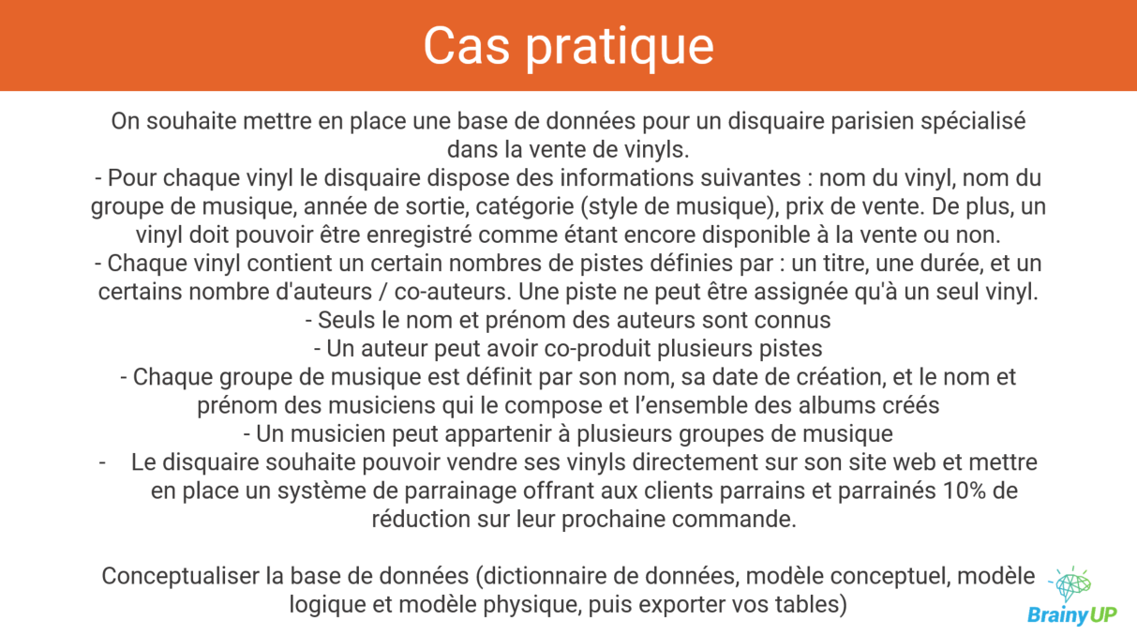

Un vinyl n’est plus produit, un seul exemplaire a vendre

Nom_propriété , description, nature, type, taille observation)

Disquaire

* Nom_vinyl, Nom du vinyl ,AN, NC, varchar(150), unique
* Groupe_musique, Nom du groupe de musique, AN, NC, varchar(150),unique
* Annee_sortie, Année de sortie, N, NC, int , année
* Categories , style de musique, AN, NC, varchar(150),
* Prix_TTC, Prix de vente TTC, N, NC, double
* Disponibilite, Disponible a la vente oui/non, N, NC, boolean

Vinyl

* Id nom_vinyl
* Nombre_piste, Nombre de piste, N, NC, int
* Titre, titre d’un morceau, AN, NC, varchar(50),
* Duree, duree du morceau, N, NC, int, en minutes
* Nombre auteur/
* co-auteur , oui-non (pas besoin de connaitre nom et prenom)
* 1piste = 1 vinyl

Auteurs

* Nom, nom auteur , AN, NC, varchar(150),
* Prenom, prenom, AN, NC, varchar(150),
* 1 ou plusieurs pistes

Groupe de Musique

* Groupe de musique (doublon)
* Date de creation, N, NC, date
* Nom_musicien, nom du musicien, AN, NC, varchar(150),
* Prenom_musicien, prenom des musiciens, AN, NC, varchar(150),
* 1 ou plusieur groupe de musique

Vente

* Vente directe
* Parrainage = -10%
* Parraine=-10%

Client

* Nom_client, nom du client, AN, NC, varchar(150)
* Prenom_client, prenom du client, AN, NC, varchar(150),
* Email_client,, email du client, AN, NC, varchar(200),
* Lien parrainage
* Parraine1 parraine 2 parrain 3 et id_client !=